別記第2号様式の2
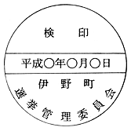
備考
中央の○○○は、左からアラビア数字で年月日を入れる。

